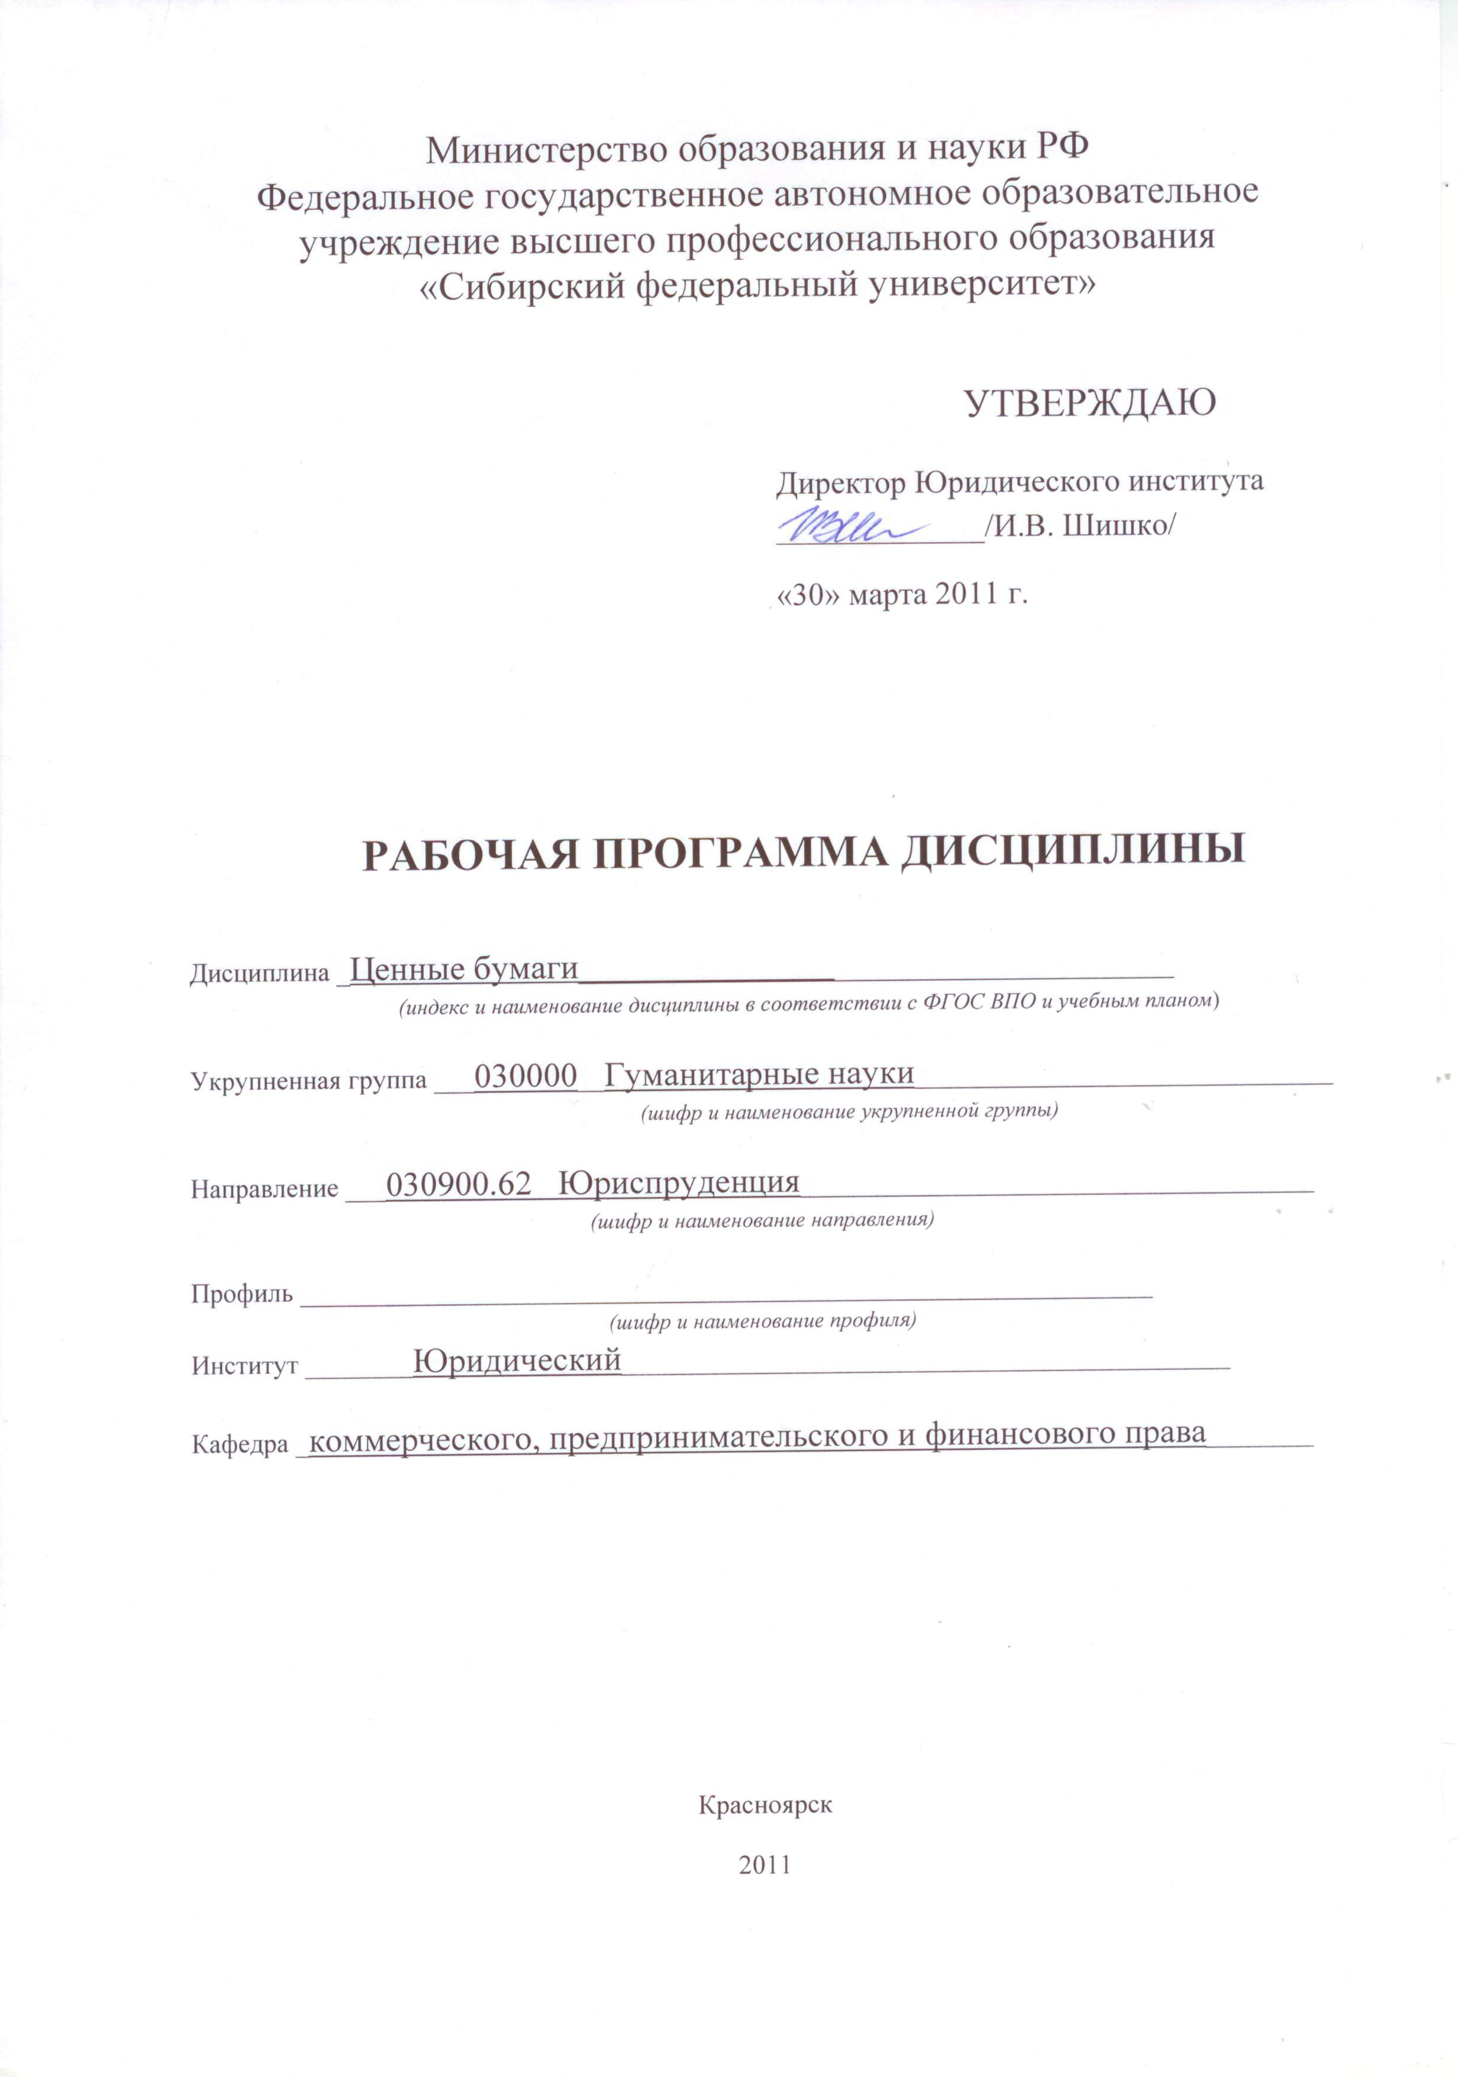

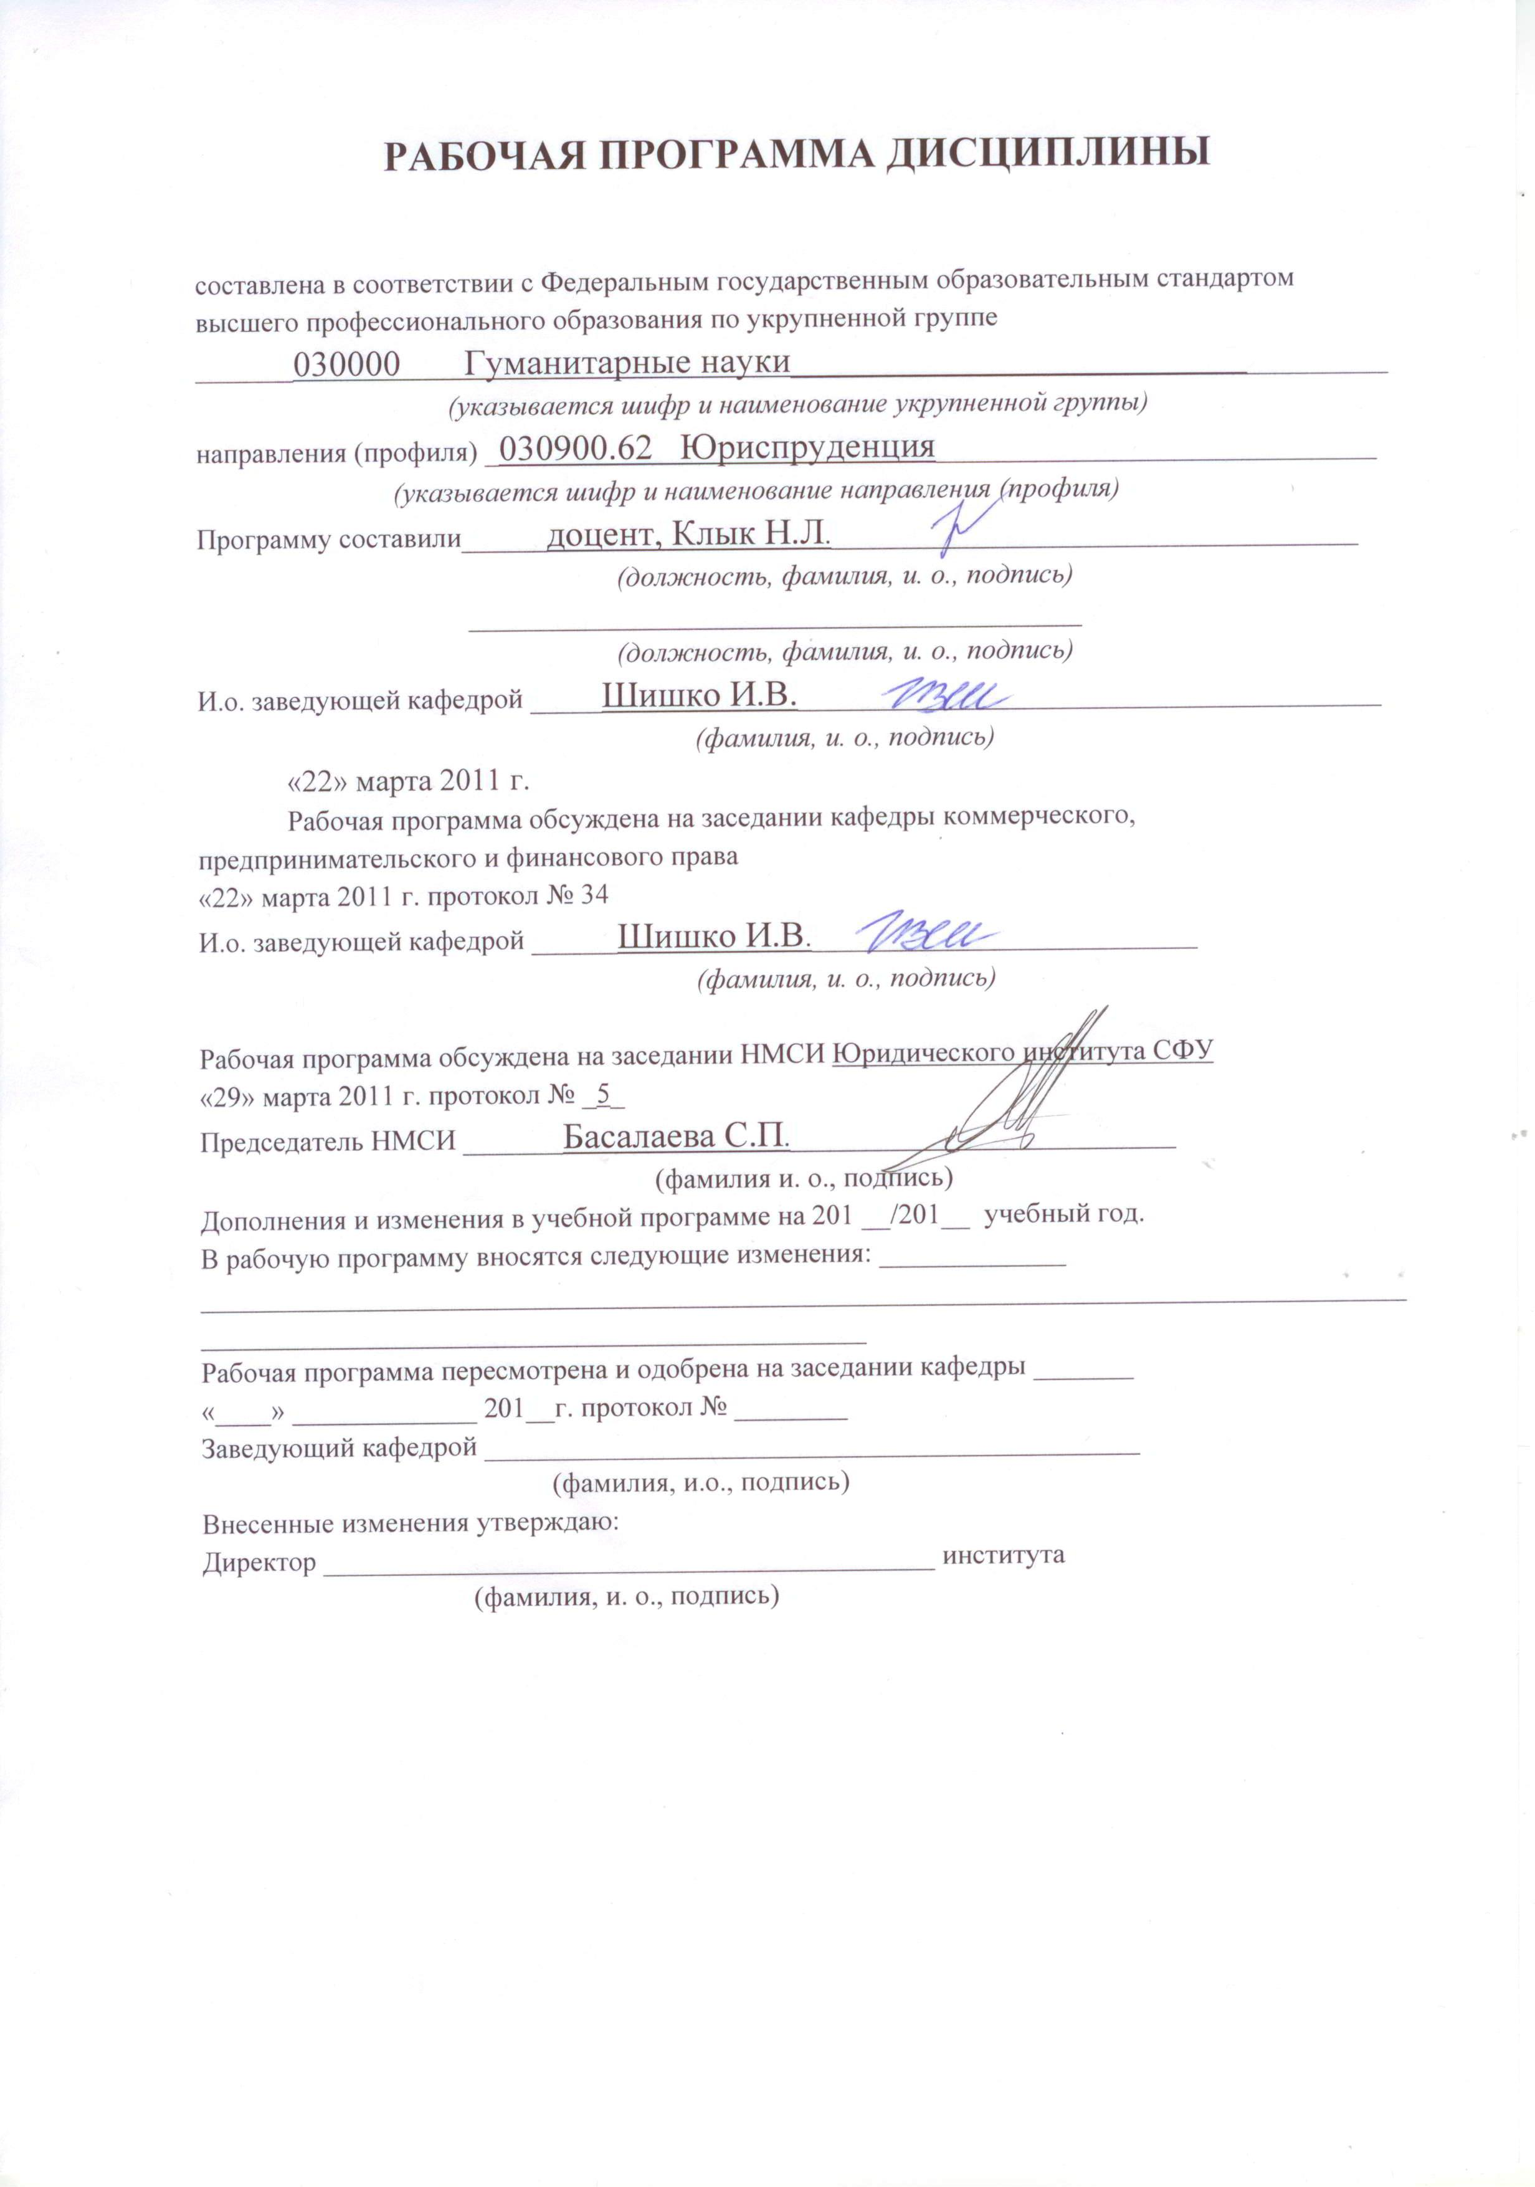

1 Цели и задачи изучения дисциплины

1.1 Цель преподавания дисциплины.
Целью курс «Ценные бумаги» является овладение теоретическими знаниями и навыками практического применения законодательства о ценных бумагах. Поскольку каждая из ценных бумаг в системе гражданско-правового регулирования представляет собой оптимальную форму известного ГК РФ договора, курс нацелен на выявление их значения в макроэкономических преобразованиях, то есть на развитие товарных и финансовых рынков в стране. Спорный теоретический характер многих базовых положений по ценным бумагам, предполагает необходимость формирования социально – личностных компетенций студентов на методологической основе учения об абстрактных сделках, в связи с чем преподавание по курсу предполагает обращение к соответствующим разделам дисциплин: «Римское право», «Гражданское право» и «История государства и права».

1.2 Задачи изучения дисциплины:

Изучение дисциплины «Ценные бумаги» преследует решение задач получения студентами теоретических знаний и развитие социально-личностных (СК), общенаучных (ОНК), инструментальных (ИК), общих профессиональных (ОПК) и специальных профессиональных (СПК) компетенций в соответствии с требованиями ФГОС ВПО.
В рамках развития указанных компетенций задачами теоретической подготовки юристов-бакалавров являются:
- изучение особенностей правового регулирования отношений, возникающих при выпуске ценных бумаг по сравнению с соответствующими договорами (по векселю и облигации по сравнению с договором займа; по коносаменту – договором морской перевозки и т.д.);
- выявление значения преимуществ использования ценных бумаг на товарных и финансовых рынках;
- определение места ценных бумаг в системе гражданско-правового регулирования.
Наряду с теоретической подготовкой задачей изучения дисциплины является развитие следующих навыков студентов-бакалавров:
- умения толковать и применять законы и другие нормативные правовые акты;
- умения анализировать предложения о внесении изменений в законодательство;
- умения анализировать материалы судебной практики на предмет выявления фактов злоупотребления правом на судебную защиту при разрешении споров с ценными бумагами;
- умения рекомендовать выпуск тех или ценных бумаг в хозяйственной практике.

1.3 Межпредметная связь
Межпредметная связь предмета «Ценные бумаги» имеется с дисциплиной «Гражданское право» и прежде всего с его разделами: «Ценные бумаги», «Объекты гражданских прав», «Договорное право», а также соответствующими разделами дисциплин: «Римское право» и «История государство и право».

2 Объем дисциплины и виды учебной работы

Вид учебной работы | Всего  зачетных единиц  (часов | Семестр 7
Общая трудоемкость дисциплины | 2 (72)
Аудиторные занятия: | 1 (36)
лекции | 0,44 (16)
практические занятия (ПЗ) | 0,56 (20)
Самостоятельная работа: | 1 (36)
изучение теоретического курса (ТО) | 0,4 (16)
задачи | 0,6 (20)
Вид итогового контроля -зачет | зачёт

3 Содержание дисциплины

3.1 Разделы дисциплины и виды занятий в часах
(тематический план занятий)

1. | Раздел1. Понятие и признаки ценной бумаги. | 0,1 (4) | 0,1 (4) | 0,25 (9) | СК, ОНК, ОПК,  СПК
2. | Раздел 2.  Классификация ценных бумаг | 0,1 (4) | 0,2 (8) | 0,25 (9) | СК, ОНК, ОПК,  СПК
3. | Раздел 3. Порядок и условия осуществления прав по ценным бумагам | 0,1(4) | 0,1 (4) | 0,25 (9) | СК, ОНК, ОПК,  СПК
4. | Раздел 4.Пределы применения права собственности к отношениям по выпуску и обращению ценных бумаг | 0,1(4) | 0,1 (4) | 0,25 (9) | СК, ОНК, ОПК,  СПК

3.2 Содержание разделов и тем лекционного курса

Модуль1. Лекции: зачётных единиц – 0,1 , часов - 4 . Семинарские занятия: зачётных единиц - 0,1, часов - 4. Самостоятельная работа: зачётных единиц - 0,25, часов – 9.
Раздел1. Понятие и признаки ценной бумаги.

Тема 1. История становления института ценных бумаг. Лекции: зачётных единиц – 0,1 , часов - 4 . Семинарские занятия: зачётных единиц - 0,1, часов - 4. Самостоятельная работа: зачётных единиц - 0,25, часов – 9.

Ценные бумаги как результат эволюции обязательственных и вещных прав в процессе развития торгового оборота. Спорные вопросы теории ценных бумаг. Значение классического наследия в определении места ценных бумаг в системе современного гражданского права.
Тема 2. Место абстрактных сделок в системе гражданского права. Лекции: зачётных единиц – 0,1 , часов - 4 . Семинарские занятия: зачётных единиц - 0,1, часов - 4. Самостоятельная работа: зачётных единиц - 0,25, часов – 9.

Понятие и виды абстрактных сделок в системе гражданского права. Абстрактные сделки как онтологическая основа развития современного учения о распорядительных сделках. Практическое значение учения о распорядительных сделках в соотношении способов защиты вещных и обязательственных прав. Особенности распорядительных сделок по выпуску и передаче ценных бумаг.
Тема 3. Понятие и признаки ценной бумаги. Лекции: зачётных единиц – 0,1 , часов - 4 . Семинарские занятия: зачётных единиц - 0,1, часов - 4. Самостоятельная работа: зачётных единиц - 0,25, часов – 9.

Ценная бумага как право требования в абстрактном обязательстве. Отличие документа ценной бумаги от иных документов в гражданском праве. Виды имущественных прав, закрепляемых ценными бумагами. Оборотоспособность ценных бумаг как отражение потребности делового (торгового) оборота. Особенности публичной достоверности имущественных прав по ценным бумагам. Легитимация как признак, позволяющий определить кредитора в абстрактном подвижном обязательстве. Значение признака абстрактности ценной бумаги в обеспечении оборотоспособности обязательственных прав. Практическое значение признака презентации по документарным ценным бумагам.
Модуль2. Лекции: зачётных единиц - 0,1, часов - 4. Семинарские занятия: зачётных единиц – 0,2, часов - 8.Самостоятельная работа: зачётных единиц - 0,25 , часов – 9.
Раздел 2. Классификация ценных бумаг.
Тема 1. Общие положения о классификации ценных бумаг и её практическое значение. Лекции: зачётных единиц - 0,1, часов - 4. Семинарские занятия: зачётных единиц – 0,2, часов - 8.Самостоятельная работа: зачётных единиц - 0,25 , часов – 9.
Классификация как основа выявления общего и особенного в правовом регулировании процедур выпуска, передаче ценных бумаг и осуществления прав по ним. Спорные вопросы классификации ценных бумаг и их назначения в экономике.
Тема 2. Разграничение ценных бумаг в зависимости от способа передачи прав. Лекции: зачётных единиц - 0,1, часов - 4. Семинарские занятия: зачётных единиц – 0,2, часов - 8.Самостоятельная работа: зачётных единиц - 0,25 , часов – 9.

Ценные бумаги на предъявителя , именные и ордерные. Ценные бумаги на предъявителя с обязательным централизованным хранением. Обыкновенные именные ценные бумаги. Спорные вопросы научных квалификаций именных ценных бумаг.Способы передачи прав по ценным бумагам: традиция, цессия (в том числе передаточное распоряжение и поручение), индоссамент, бланковый индоссамент, инкассовый индоссамент, залоговый индоссамент, препоручительный индоссамент. Обыкновенная цессия. Правовая природа трансферта.

Тема 3. Разграничение ценных бумаг в зависимости от порядка и условий их выпуска. Лекции: зачётных единиц - 0,1, часов - 4. Семинарские занятия: зачётных единиц – 0,2, часов - 8.Самостоятельная работа: зачётных единиц - 0,25 , часов – 9.

Неэмиссионные (простой и переводной вексель, складские свидетельства, коносамент, закладная, сберегательная книжка на предъявителя, депозитный и сберегательный сертификаты, чек), эмиссионные (акция, облигация, опцион эмитента, российская депозитарная расписка) и массовые неэмиссионные (инвестиционный пай, сертификат ипотечного покрытия) ценные бумаги. Производные ценные бумаги (копии и экземпляры векселя, варрант, опцион эмитента, российская депозитарная расписка, облигации, конвертируемые в акции). О роли государственного регулирования и деятельности саморегулируемых организаций профессиональных участников рынка ценных бумаг при выпуске и обращении массовых ценных бумаг.

Тема 4. Разграничение ценных бумаг в зависимости от их экономического
предназначения. Лекции: зачётных единиц - 0,1, часов - 4. Семинарские занятия: зачётных единиц – 0,2, часов - 8.Самостоятельная работа: зачётных единиц - 0,25 , часов – 9.
Торговые ценные бумаги (вексель, простое складское свидетельство, двойное складское свидетельство, коносамент). Инвестиционные ценные бумаги (акция; облигация; облигации, конвертируемые в акции; опцион эмитента, российская депозитарная расписка, инвестиционный пай, сертификат ипотечного покрытия). Значение понятия «финансовый инструмент». Спорные вопросы научных классификаций инвестиционных ценных бумаг в аспекте de lege и de facto.

Тема 5. Разграничение ценных бумаг в зависимости от формы их выпуска. Лекции: зачётных единиц - 0,1, часов - 4. Семинарские занятия: зачётных единиц – 0,2, часов - 8.Самостоятельная работа: зачётных единиц - 0,25 , часов – 9.
Документарные и бездокументарные ценные бумаги: спорные аспекты правовых квалификаций. Сертификат эмиссионной ценной бумаги. О роли бездокументарной формы выпуска при осуществлении прав владельцев массовых ценных бумаг. Исключительно реальный характер сделок выпуска ценных бумаг (документарной и бездокументарной формы) как основа единства института ценных бумаг. Назначение сертификата эмиссионной ценной бумаги. Выпуск ценных бумаг на предъявителя с обязательным централизованным хранением как оптимальный компромисс в пользу инвестиционных процессов в экономике.
Тема 6. Разграничение ценных бумаг в зависимости от вида эмитента. Лекции: зачётных единиц - 0,1, часов - 4. Семинарские занятия: зачётных единиц – 0,2, часов - 8.Самостоятельная работа: зачётных единиц - 0,25 , часов – 9.
Особенности правового регулирования отношений, возникающих при выпуске корпоративных, и государственных (муниципальных) ценных бумаг. Проблемные аспекты выпуска в случаях предусмотренных законом ценных бумаг физическими лицами.

Модуль 3. Лекции: зачётных единиц - 0,1, часов - 4. Семинарские занятия: зачётных единиц – 0,1, часов - 4 . Самостоятельная работа: зачётных единиц - 0,25 , часов – 9.
Раздел 3. Порядок и условия осуществления прав по ценным бумагам.
Тема 1. Общие условия осуществления прав по ценным бумагам. Лекции: зачётных единиц - 0,1, часов - 4. Семинарские занятия: зачётных единиц – 0,2, часов - 4.Самостоятельная работа: зачётных единиц - 0,25 , часов – 9.
Отличие порядка и условий осуществления прав: (1) владельца векселя и облигации - по сравнению с займодателем по договору займа; (2) владельца акции - по сравнению по сравнению с участником ООО; (3) владельца закладной - по сравнению с кредитором по договору ипотеки;
(4) владельца депозитного (сберегательного) сертификата и сберегательной книжки на предъявителя - по сравнению с вкладчиком по договору банковского вклада; (5) владельца складского свидетельства - по сравнению с товаровладельцем по договору складского хранения; владельца коносамента - по сравнению с получателем груза по договору морской перевозки.

Тема 2.Особенности осуществления прав по ордерным ценным бумагам. Лекции: зачётных единиц - 0,1, часов - 4. Семинарские занятия: зачётных единиц – 0,2, часов - 4.Самостоятельная работа: зачётных единиц - 0,25 , часов – 9.

Отличие порядка осуществления прав по переводному векселю в отличие от порядка по простому векселю. Порядок и условия осуществления прав: по складскому свидетельству (составной части двойного свидетельства); по ордерному коносаменту, не содержащему указания о его выдаче приказу отправителя или получателя.

Тема 3.Особенности осуществления прав по акциям. Причины несовпадения прав «из» и «на» акции. Лекции: зачётных единиц - 0,1, часов - 4. Семинарские занятия: зачётных единиц – 0,2, часов - 4.Самостоятельная работа: зачётных единиц - 0,25 , часов – 9.
Тема 4. Особенности осуществления прав по массовым неэмиссионным ценным бумагам. Лекции: зачётных единиц - 0,1, часов - 4. Семинарские занятия: зачётных единиц – 0,2, часов - 4.Самостоятельная работа: зачётных единиц - 0,25 , часов – 9.

Порядок и условия осуществления прав по инвестиционным паям. Порядок и условия осуществления прав по сертификатам ипотечного покрытия. Значение правил доверительного управления паевым инвестиционным фондом и ипотечным покрытием при осуществлении прав по массовым неэмиссионным ценным бумагам.

Модуль 4. Лекции: зачётных единиц - 0,1, часов - 4. Семинарские занятия: зачётных единиц – 0,1, часов - 4. Самостоятельная работа: зачётных единиц - 0,25, часов – 9.

Раздел 4. Пределы применения права собственности к отношениям по выпуску и обращению ценных бумаг. Лекции: зачётных единиц - 0,1, часов - 4. Семинарские занятия: зачётных единиц – 0,1, часов - 4. Самостоятельная работа: зачётных единиц - 0,25, часов – 9.

Тема1. Значение модели перехода права собственности на вещь (товар) в определении пределов применения права собственности к отношениям по выпуску и обращению ценных бумаг. Лекции: зачётных единиц - 0,1, часов - 4. Семинарские занятия: зачётных единиц – 0,1, часов - 4. Самостоятельная работа: зачётных единиц - 0,25, часов – 9.

Право собственности на ценные бумаги: регулятивный и охранительный аспект. Причины дореволюционных воззрений о необходимости отчуждения ценных бумаг и прав требования «сообразно своему существу». Исключительно реальный характер модели перехода права собственности на ценные бумаги как исток ложной их квалификации в качестве вещей.

Тема 2. Спорные вопросы соотношения реституции, виндикации и кондикции при защите права собственности на ценные бумаги. Лекции: зачётных единиц - 0,1, часов - 4. Семинарские занятия: зачётных единиц – 0,1, часов - 4. Самостоятельная работа: зачётных единиц - 0,25, часов – 9.

Пределы применения реституции ценных бумаг как способа защиты нарушенных прав. Условия виндикации ценных бумаг и смысл её ограничения в отношении векселей и ценных бумаг на предъявителя. Условия действенности кондикции в отношении ценных бумаг документарной и бездокументарной формы выпуска.

3.3 Практические занятия

№  п/п | № раздела  дисциплины | Наименование практических занятий,  объем в часах
1 | 1 | Место абстрактных сделок в системе гражданского права. 2 часа
2 | 1 | Понятие и признаки ценной бумаги. 2 часа
3 | 2 | Общие положения о классификации ценных бумаг и её практическое значение. 2 часа
4 | 2 | Разграничение ценных бумаг в зависимости от способа передачи прав. 2 часа
5 | 2 | Разграничение ценных бумаг в зависимости от формы их выпуска. 2 часа
6 | 3 | Общие условия осуществления прав по ценным бумагам. 2 часа
7 | 4 | Спорные вопросы соотношения реституции, виндикации и кондикции при защите права собственности на ценные бумаги. 8 часов

3.4 Лабораторные занятия не предусмотрено
3.5 Самостоятельная работа
По дисциплине «Ценные бумаги»предусмотрены следующие виды самостоятельной работы:
1.Самостоятельное изучение теоретического курса в объёме 0,5 зач.ед. (18час.) . Вопросы для самостоятельного изучения указаны в разделе 3.2. настоящей учебной программы. Перечень необходимого теоретического материала содержится в настоящей программе, дополнительные рекомендации озвучиваются в процессе чтения лекций.
2. Решение задач (домашнее задание в объёме 0,5 зач.ед. 18час), размещённых на сайте ЮИ СФУ и имеющихся в печатном виде в библиотечном фонде: «Рабочая программа и задания для самостоятельной работы по спецкурсу «Ценные бумаги». Порядок и условия самостоятельной работы определяются в процессе общения при чтении лекций и проведения семинарских занятий. Сдача заданий производится путём отправки на эл.адрес преподавателя.

3.6 Содержание модулей дисциплин при использовании системы зачетных единиц
Табл. 3.6.

4 Учебно-методические материалы по дисциплине

4.1 Основная и дополнительная литература, информационные
ресурсы
Список основной литературы:
1. Агарков М.М. Основы банковского права. Учение о ценных бумагах. М.: Бек, 1994.
2. Белов В.А. Ценные бумаги в гражданском праве. М.: ЮрИнфор, 1996.
3. Мурзин Д.В. Ценные бумаги - бестелесные вещи. Правовые проблемы современной теории ценных бумаг. М.: Статут, 1998.
4. Нерсесов Н.О. Избранные труды по представительству и ценным бумагам в гражданском праве. М.: Статут, 1998.
5. Синенко А.Ю. Эмиссия корпоративных ценных бумаг: правовое регулирование, теория и практика. М.: Статут, 2002.
6. Шевченко Г.Н.Эмиссионные ценные бумаги: понятие, эмиссия, обращение. М.: Статут, 2006
7. Юлдашбаева Л.Р. Правовое регулирование оборота эмиссионных ценных бумаг (акций, облигаций). М.: Статут, 1999.

Публикации по учебному курсу Н.Л.Клык
1.Монографические издания:
1.1. Клык Н.Л. Вексельное право. Курс лекций. Красноярск: ИЦ КрасГУ. 2001. 10, 7 п.л.
1.2. Клык Н.Л. Место ценных бумаг в системе гражданского права/Учебно-
практическое пособие. ИПК СФУ. 2008. 10 п.л.
1.3. Клык Н.Л. Ценные бумаги как результат эволюции имущественных прав: монография // СПС КонсультантПлюс. 2010. 18 п.л.
2.Статьи:

- Клык Н.Л. Содержание субъективного гражданского права/ Правосубъектность по гражданскому и хозяйственному праву. Л.: Изд-во ЛГУ. 1982. 0,5 п.л.
- Клык Н.Л. Роль ответственности в механизме гражданско-правового регулирования/ Социалистическая законность в экономических отношениях. Пермь.1988. 0,5 п.л.
3. Клык Н.Л. Закон об ипотеке ставит на новый уровень защиту прав кредиторов//Юридические диалоги. Красноярск.1998. № 20.
4. Клык Н.Л. Закладная - новый вид ценной бумаги //Законность. 1999. № 5. 0,5 п.л.
5. Клык Н.Л. Место ответственности в механизме гражданско-правового регулирования/Материалы межвузовской научно-практической конференции «Цивилистика: современность, проблемы, перспективы.Красноярск.1999. 0,5 п.л.
6.Клык Н.Л.. Место ценных бумаг в системе гражданского права/ / Правовые проблемы укрепления российской государственности. Под ред.В.М.Лебедева.Томск: Изд-во ТГУ.1999. 0,5 п.л.
7. Клык Н.Л. К вопросу о разграничении обязательственных и вещных правоотношений, возникающих при эмиссии и обращении ценных бумаг/ Реализация гражданских прав в условиях меняющейся правовой действительности. Отв. ред. Н.Ф.Качур. Красноярск: ИЦ КрасГУ. 1999. 0, 5 п.л.
8.Клык Н.Л. О значении доктрины ценных бумаг России в настоящее время/ Учёные записки Юридического института КрасГУ. По итогам научно-практической конференции, посвящённой памяти профессора В.П.Шахматова. Вып. 1. Отв. ред. Т.В.Сахнова. Красноярск.2001. 0,5 п.л.
9. Клык Н.Л. Значение реальных заемных экономических отношений при применении вексельного законодательства/Jus bonumque.Cб. науч. статей. Отв. ред. Т.В.Сахнова. Красноярск: ИЦ КрасГУ. 2001. 0.5.п.л.
10.Клык Н.Л. В какой доктрине ценных бумаг нуждается торговый оборот России/ Правовые проблемы укрепления российской государственности. Под ред.Б.Л.Хаскельберга. Томск: Изд-во ТГУ. 2001. 0.2 п.л.
11.Клык Н.Л. Значение вексельного права Германии в совершенствовании вексельного законодательства России и практики его применения/ Сибирские юридические записки. Ежегодник Ассоциации юридических вузов «Сибирь». Вып. 2. Отв. ред. Н.Г.Стойко. Красноярск. КрасГУ. 2002. 0,5 п.л.
12.Клык Н.Л. Обязательство по ценным бумагам – основа единства Клык Н.Л. Место законодательства о ценных бумагах в системе гражданского права: правоприменительный аспект/ Системность в праве. Под ред. Клык Н.Л. Красноярск.2002. 0,5 п.л.
13.Клык Н.Л. Понятие и признаки ценных бумаг/Информационный бюллетень нотариальной палаты Красноярского края. 2002. № 129. 0,5 п.л.
14.Клык Н.Л. Место законодательства о ценных бумагах в системе гражданского права: правоприменительный аспект/ Системность в праве. Под ред. Клык Н.Л. Красноярск. ИЦ КрасГУ.2002. 0,5 п.л.
15.Клык Н.Л. Место акционерного права в системе права/ Системность в праве. Под ред. Клык Н.Л. Красноярск: ИЦ КрасГУ.2002. 0,5 п.л.
16.Клык Н.Л. О соотношении регулятивных и охранительных начал в сфере выпуска и обращения ценных бумаг/ Экономические правонарушения: История, состояние, проблемы борьбы. Материалы Международной научно-практической конференции. Екатеринобург.2002.0,3 п.л.
17.Клык Н.Л. О значении оснований возникновения обязательств по ценным бумагам/ Правовые проблемы укрепления российской государственности. Под ред.В.М.Лебедева.Томск: Изд-во ТГУ.2002. 0¸2 п.л.
18.Клык Н.Л. Значение вексельного права Германии в совершенствовании вексельного законодательства России и практики его применения/ Сибирские юридические записки. Ежегодник Ассоциации юридических вузов «Сибирь». Вып. 2. Отв. ред. Н.Г.Стойко. Красноярск. КрасГУ. 2002. 0,5 п.л.
19.Клык Н.Л.К вопросу о единстве института ценных бумаг/ Правовые проблемы укрепления российской государственности. Под ред.Б.Л.Хаскельберга. Томск: Изд-во ТГУ. 2003. 0,2 п.л.
20.Клык Н.Л. К вопросу о соотношении регулятивных и охранительных начал в сфере выпуска и обращения ценных бумаг/ Сибирские юридические записки. Ежегодник Ассоциации юридических вузов «Сибирь». Вып. 3. Отв. ред. Н.Г.Стойко. Красноярск. КрасГУ. 2003. 0,5п.л.
21.Клык Н.Л. Эволюция имущественных прав и ценные бумаги. Цивилистические исследования. Сборник научных трудов памяти профессора И.В.Фёдорова. Вып.первый/Под ред. Б.Л.Хаскельберга, И.Ф.Тузова.М.: Статут.2004. 0, 5 п.л. л.
22.Клык Н.Л. Вопросы доктрины коммерческого права/ Актуальные проблемы коммерческого права. Сборник статей под ред. Б.И.Пугинского. Выпуск 2. М.ЗЕРЦАЛО-М. 2005. 0,3 п.л.
23.Клык Н.Л. Роль торгового оборота в развитии гражданского законодательства/ Актуальные проблемы юридической науки. Тезисы докладов Всероссийской свящённой 50-летию образования Юридического института (факультета) Красноярского госуниверситета. Красноярск. КГУ.2005. 0,4 п.л. 24.Клык Н.Л. Значение практики разрешения имущественных споров в развитии современного торгового законодательства/Актуальные проблемы коммерческого права. Сборник статей под ред. Б.И.Пугинского. Выпуск 3. М.ЗЕРЦАЛО-М. 2006. 0,3 п.л.
25.Клык Н.Л. Онтологический аспект современного правопонимания ценных бумаг/ Правовые проблемы укрепления российской государственности. Под ред.В.М.Лебедева.Томск: Изд-во ТГУ.2008. 0.2 п.л.
26.Клык Н.Л. О роли германской договорной теории в укреплении и развитии российской финансовой системы/ Материалы международной научно-практической конференции «Финансовая система России: опыт и перспективы правового регулирования». Красноярск.2008. 0,4 п.л.
27.Клык Н.Л. Значение конструкции германского вещного договора в развитии отечественного учения о вещно- и обязательственно-правовом регулировании имущественных отношений/ Материалы международной научно-практической конференции «Сравнительное правоведение: наука, методология, учебная дисциплина». В 2- ч. Ч.1. Красноярск. ИПК СФУ.2008. 0,4 п.л.
28.Клык Н.Л. Онтологический аспект современного правопонимания ценных бумаг/ Правовые проблемы укрепления российской государственности. Под ред.В.М.Лебедева.Томск: Изд-во ТГУ.2008. 0.2 п.л.
29.Клык Н.Л. Практический аспект дискуссий о ценных бумагах в разрезе нужд современного товарооборота / Правовая политика и правовая жизнь. №4, 2009 г. Саратов.
28.Клык Н.Л. Медиация как повод к оптимизации российской экономики // Медиация в условиях кризиса: теоретический и практический аспекты: материалы региональной научно-практической конференции, Красноярск, 26 марта 2010 г. / Сиб. федер. ун-т. – Красноярск, 2010. – с.43-48. 0,24 п.л.
30.Клык Н.Л.Значение цели договора купли-продажи в обеспечении бесповоротности перехода прав на ценные бумаги// СПС КонсультантПлюс. 2010. 0,5 п.л.
31.Клык Н.Л. О бесспорных и спорных положениях проекта Концепции развития законодательства о ценных бумагах // СПС КонсультантПлюс. 2010.0,5 п.л.
32. Клык Н.Л. Понятие и виды абстрактности сделок по действующему законодательству // СПС Консультант Плюс. 2010.0,5 п.л.
Список дополнительной литературы см. раздел «Ценные бумаги» (постатейные комментарии и книги, законодательство, судебная практика) в Консультант Плюс.

4.2 Перечень наглядных и других пособий, методических указаний и материалов к техническим средствам обучения
1. презентационные слайды по модулям; 2. скрипты лекций в электронном виде.
4.3 Контрольно-измерительные материалы
1. тесты для самоконтроля знаний.
2. перечень задач;
3. образцы заданий для зачета
Перечень задач и заданий по курсу содержится в издании: «Ценные бумаги. Рабочая программа и задания для самостоятельной работы по спецкурсу «Ценные бумаги». Красноярск. 2006. 3.3.п.л.», размещённом также в электронном виде на сайте ЮИ СФУ.

5. Организационно-методическое обеспечение учебного процесса
по дисциплине в системе зачетных единиц
На основе методических указаний и Временного положения об организации учебного процесса в Сибирском федеральном университете с использованием системы зачетных единиц даются общие рекомендации по организации учебного процесса и полному перечню учебной, учебно-методической литературы и нормативных актов.
Заполняется табл. 5.1.
Таблица 3.6
Приложение1
Таблица по структуре и содержанию модулей дисциплины

№  п/п | Наименование модуля,  срок его реализации | Перечень тем лекционного курса, входящих  в модуль  (Перечень тем в соответствии с п. 3.2) | Перечень практических и семинарских занятий, входящих  в модуль  (Перечень  тем в соответствии с п. 3.3) | Перечень самостоятельных видов работ, входящих в модуль, их конкретное наполнение  (Перечень видов работ и их содержания в соответствии с п.3.5) | Формируемые компетенции | Умения | Знания
1 | Модуль 1. Понятие и признаки ценной бумаги.  1-ая неделя – 4-я неделя | Тема 1, 2, 3 | Тема 2, 3 | Решение задач (домашнее задание).  Самостоятельное изучение теоретического курса по темам:  1, 2, 3 | СК, ОНК, ОПК, СПК | - толкование и применение законов и других нормативных правовых актов;  - юридически грамотное разрешение споров по ценным бумагам | знать: содержание актуальных проблем института ценных бумаг и осознавать значение их использования в повышении конкурентоспособности хозяйствующих субъектов на товарном и финансовом рынке страны и за рубежом
2 | Модуль 2 Классификация ценных бумаг  5-ая неделя –  6-ая неделя | Тема: 1, 2, 3,4.5, 6 | Тема: 5, 6. | Решение задач (домашнее задание).  Самостоятельное изучение теоретического курса по темам:  1,2, 3, 4,5, 6 | СК, ОНК, ИК, ОПК, СПК | - толкование и применение законов и других нормативных правовых актов;  - юридически грамотное разрешение споров по ценным бумагам | знание действующего законодательства, способы толкования правовых норм; тенденции развития права ценных бумаг и его правовой инструментарий
3 | Модуль 3Порядок и  условия осуществления прав по ценным  бумагам  7-ая неделя | Тема: 1, 2, 3, 4 | Тема: 1,2,3 | Решение задач (домашнее задание).  Самостоятельное изучение теоретического курса по темам: 1, 2,3 | СК, ОНК, ИК, ОПК, СПК | - толкование и применение законов и других нормативных правовых актов;  - юридически грамотное разрешение споров по ценным бумагам | знание действующего законодательства, способы толкования правовых норм; тенденции развития права ценных бумаг и его правовой инструментарий
4. | Модуль 4  Пределы  применения  права собст  венности к  отношениям  по выпуску  и обращению  ценных бумаг 8-я неделя | Тема: 1,2 | Тема:1,2 | Решение задач (домашнее задание).  Самостоятельное изучение теоретического курса по темам:  1, 2 | СК, ОНК, ИК, ОПК, СПК | - толкование и применение законов и других нормативных правовых актов;  - юридически грамотное разрешение споров по ценным бумагам | знание действующего законодательства, способы толкования правовых норм; тенденции развития права ценных бумаг и его правовой инструментарий

5.1 Трудоемкость модулей и видов учебной работы в относительных единицах по дисциплине «Ценные бумаги»
Факультета ЮИ СФУ, курса 4 на 7 семестр 2011/12 уч. года

Приложение 2
№  п/п | Название модулей дисциплины | Срок реализации модуля | Текущая работа (80 %), |  |  |  |  |  |  |  |  | Аттестация  (20 %) |  | Итого
№  п/п | Название модулей дисциплины | Срок реализации модуля | Виды текущей работы |  |  |  |  |  |  |  |  | Сдача зачета | Сдача экзамена | Итого
№  п/п | Название модулей дисциплины | Срок реализации модуля | Лекции | Выполнение и защита лабораторных работ | Семинарские занятия | Выполнение и защита курсовых проектов | Выполнение и защита РГЗ | Подготовка и сдача рефератов | Решение комплектов задач |  | Изучение теоретического курса | Сдача зачета | Сдача экзамена | Итого
1 | 2 | 3 | 4 | 5 | 6 | 7 | 8 | 9 | 10 |  | 12 | 13 |  | 15
1. | Всего  зачетных единиц |  | 10% | - | 10% | - | - | - | 10% |  | - | 70% |  | 100%
1.1 | Модуль  № 1 | 7 семестр | 7% | - | 7% | - | - | - | 7% |  | - | 50% |  | 71%
1.2 | Модуль  № 2 | 7  семестр | 1% | - | 1% | - | - | - | 1% |  | - | 10% |  | 13%
1.3 | Модуль  № 3 | 7 семестр | 1% | - | 1% | - | - | - | 1% |  | - | 5% |  | 8%
1.4 | Модуль  № 4 | 7 семестр | 1% | - | 1% | - | - | - | 1% |  | - | 5% |  | 8%

ГРАФИК
учебного процесса и самостоятельной работы студентов по дисциплине «Ценные бумаги»
направления 030900.62 «Юриспруденция», квалификация – бакалавр юриспруденции, юридического факультета,
3 курса на 7 семестр

№ п/п | Наименование  дисциплины | Семестр | Число аудиторных занятий |  | Форма  контроля | Часов на самостоятельную работу |  | Недели учебного процесса семестра
№ п/п | Наименование  дисциплины | Семестр | Всего | По видам | Форма  контроля | Всего | По видам | 1 | 2 | 3 | 4 | 5 | 6 | 7 | 8 | 9
1 | Ценные бумаги | 7 | 72 | Лекции 16 | Зачёт | 36 | ТО | ТО | ТО | ТО | ТО | ТО | ТО | ТО | ТО
 |  |  |  | Практические – 20 |  | 36 | З | РЗ | РЗ | РЗ | РЗ | РЗ | РЗ | РЗ | РЗ

Заведующий кафедрой: Шишко И.В.

Директор института: Шишко И.В.

Условные обозначения: ТО – изучение теоретического курса; РЗ – расчетное задание; ВРЗ – выдача расчетного задания; СРЗ – сдача расчетного задания; КР – курсовая работа; ВКР – выдача курсовой работы; СКР – сдача курсовой работы; КП – курсовой проект; ВКП – выдача курсового проекта; СКП – сдача курсового проекта; РФ – реферат; ВРФ – выдача темы реферата; СРФ – сдача реферата; ЛР – лабораторные работы; ВЛР – выполнение лабораторной работы; ЗЛР – защита лабораторной работы; КН – контрольная неделя (аттестационная неделя); ВТ – входное тестирование по дисциплине.

